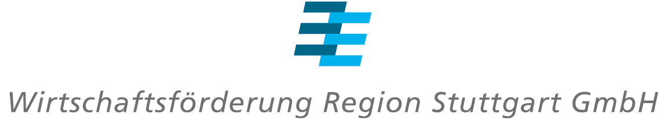
Presseinformation  Stuttgart, 6. April 2010  Neuer Leiter für Popbüro Region Stuttgart  Peter James ist seit Anfang April der neue Leiter des Popbüro Region Stuttgart. Der in Deutschland geborene Brite löst Paul Woog ab, der in die Geschäftsführung der Stuttgarter Veranstaltungsagentur SKS Michael Russ gewechselt ist. Als Gemeinschaftseinrichtung der Wirtschaftsförderung Region Stuttgart GmbH (WRS) und der Stuttgarter Jugendhaus gGmbH unterstützt das Popbüro Nachwuchskünstler, Existenzgründer und Unternehmen der regionalen Musikwirtschaft.  Peter James hat langjährige Erfahrungen in der Musikbranche. Als Geschäftsführer des Vereins RockCity Hamburg e.V. hat er bis 1998 Musiker, Musikverlage, Labels und Veranstalter in der Hansestadt vernetzt und Projekte der Nachwuchsförderung organisiert. Als Mitinhaber des Hamburger Plattenlabels Buback und des Musikverlags Sempex war er zudem im Künstlermanagement, in der Tourneeplanung und der Tonträgerproduktion tätig.  1995 hat Peter James den Verband Unabhängiger Tonträgerunternehmen e.V. mitgegründet, als dessen langjähriger Geschäftsführer und Vorstand er die Lobby- und Netzwerkarbeit für knapp 1.200 Mitgliedsunternehmen organisiert hat. In den Jahren 2004 bis 2006 war der 58-Jährige darüber hinaus Vorstand des deutschen Musikexportbüros GermanSounds in Berlin, einer gemeinschaftlichen Initiative der deutschen Musikwirtschaft, die den Musikstandort Deutschland bewirbt und neue Auslandsmärkte erschließt. Die Entscheidung für Peter James als neuen Leiter des Popbüros haben die WRS, die Stuttgart Jugendhaus gGmbH und die Landeshauptstadt Stuttgart einstimmig getroffen.  „Mit seinen Erfahrungen in der Verbands- und Netzwerkarbeit, als Veranstalter von Konzerten und als Musikproduzent hat Peter James die besten Voraussetzungen, die erfolgreiche Arbeit des Popbüros weiterzuführen“, sagte WRS-Geschäftsführer Dr. Walter Rogg. „Peter James ist bestens vernetzt und verfügt mit einem Studium der Betriebswirtschaft und als Mitinhaber einer Plattenfirma auch über unternehmerisches Know-how. Er hat viele Jahre die lebendige Musikszene Hamburgs aktiv mitgestaltet. Mit seinem frischen Blick von Außen wird er im Popbüro auch neue Impulse setzen, der hiesigen Musikbranche eine starke Stimme verleihen und so die Kreativwirtschaft in der Region Stuttgart insgesamt weiter voranbringen.“  Peter James sagte: „Ich freue mich, dass mir ein so effizientes Instrument, wie das Popbüro Region Stuttgart mit seinem engagierten Team anvertraut wird. Nach jahrelangem Schaffen in Hamburg und Berlin bin ich neugierig auf die lebendige Musikregion Stuttgart, die immer wieder großartige Musiker hervorbringt. Zur Neugier gesellen sich das Interesse und der Spaß an der Arbeit mit Musikern und Musikunternehmen in einer Region, die begriffen hat, wie wichtig die Hege und Pflege der eigenen Musikkultur ist – auch für die eigene Wirtschaftskraft.“  Über das Popbüro Region Stuttgart  Das Popbüro Region Stuttgart ist eine Einrichtung zur Förderung populärer Musik und der Musikwirtschaft in der Region Stuttgart. Es wird gemeinsam von der Wirtschaftsförderung Region Stuttgart GmbH (WRS) und der Stuttgarter Jugendhaus gGmbH getragen und von der Landeshauptstadt Stuttgart finanziell unterstützt. Mit einer Vielzahl von Einzelprojekten, Beratungs- und Seminarangeboten, Netzwerkaktivitäten, Veranstaltungen und Messeteilnahmen und mit Unterstützung von über 150 Partnern verbessert es die Rahmenbedingungen für die regionale Musikwirtschaft. Insbesondere Nachwuchskünstler und Existenzgründer profitieren von seiner Arbeit. Unter der Marke Popbüros Baden-Württemberg werden zudem mit Partnern aus allen Regionen des Landes landesweite Förderprojekte wie etwa der Bandwettbewerb „PLAY LIVE“ realisiert.  tos060410 |  | Ansprechpartner:  Wirtschaftsförderung  Region Stuttgart GmbH  Helmuth Haag  Tel 0711 / 228 35-13  helmuth.haag@region-  stuttgart.de  Fax 0711 / 228 35-888  Friedrichstraße 10  70174 Stuttgart

